**Lab work 5**

*ArrayList realization*

1. Написать реализацию ArrayList для объектов класса Animal:
   1. Использовать внутри массив объектов класса Animal (поймите в чем разница между массивом и ArrayList-ом)
   2. Ввести параметр обозначающий длину ArrayList-а:

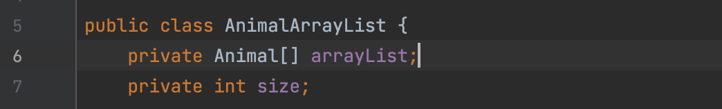

* 1. Написать конструктор с изначальным размером:



* 1. Написать пустой конструктор с дефолтным размером:



* 1. Метод возвращающий размер size:

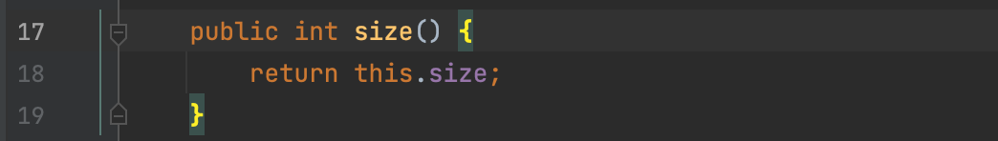

* 1. Написать метод проверки на пустоту: *public boolean isEmpty()*, проверяющий размер массива и возвращающий true если он пустой
  2. Написать метод копирующий введенный массив в ваш массив:

*private void copyElementsFrom(Animal[] oldElements);*

* 1. Написать метод проверяющий размер массива (size):

*private void checkSize(int needCapacity)* если он заполнен более чем на 70% то увеличить массив в 2 раза перекопировав все элементы из старого в новый массив (использовать метод копирования *copyElementsFrom()*)

* 1. Написать метод добавления элемента в массив, заранее проверяя размер массива *checkSize():*

*public boolean add(Animal element);* также не забывая увеличивать размер массива (size)

* 1. Написать метод: *public void set(int index, Animal element)*, который будет сохранять в индексе *index* значение *element*
  2. Написать метод: *public Animal get(int index)*, который будет вытаскивать значение из массива по индексу *index*
  3. Написать метод: *public void clear()*, который будет очищать массив;
  4. Написать метод *String toString()*; который выводит каждый элемент этого массива

1. Написать в классе Main:

